25.05.2020 г.
Тема занятия
1.Практическая работа №34. Успехи и проблемы развития социалистического Китая на современном этапе.
2.Индия в конце ХХ в. Япония после Второй мировой войны. Восстановление суверенитета Японии. Проблема Курильских островов. Японское экономическое чудо.
Задание по теме №1
Используя справочные материалы, выполните практическую работу, отфотографируйте и направьте на мое имя в группе ЮТК ВКонтакте.
Задание по теме №2
Перейдите по ссылкам, прослушайте лекции, кратко законспектируйте теоретический материал, отфотографируйте и направьте на мое имя в группе ЮТК ВКонтакте.
Ссылки:
https://yandex.ru/video/preview/?filmId=4653524273963788085&text=инфоурок%20по%20теме%20Индия%20в%20конце%20ХХ%20в.%20Япония%20после%20Второй%20мировой%20войны.&path=wizard&parent-reqid=1590310683648200-1228788370446028254600300-prestable-app-host-sas-web-yp-117&redircnt=1590310769.1
https://yandex.ru/video/preview/?filmId=16131408006269605357&text=инфоурок%20по%20теме%20Индия%20в%20конце%20ХХ%20в.%20Япония%20после%20Второй%20мировой%20войны.&path=wizard&parent-reqid=1590310683648200-1228788370446028254600300-prestable-app-host-sas-web-yp-117&redircnt=1590310861.1
Практическая работа №34
«Успехи и проблемы развития социалистического Китая на современном этапе».
Цель работы: формировать знания студентов о развитии социалистического Китая на современном этапе.
Оборудование: Учебная литература, раздаточный материал.
Ход работы:
1.Ознакомиться с теоретической частью:
2. Выполните задания:
А) На контурной карте обозначить границы Китая, крупные города.
Б) Заполнить таблицу:

Политическое развитие | Экономическое развитие | Социальная сфера | Культурное развитие

Теоретическая часть занятия.

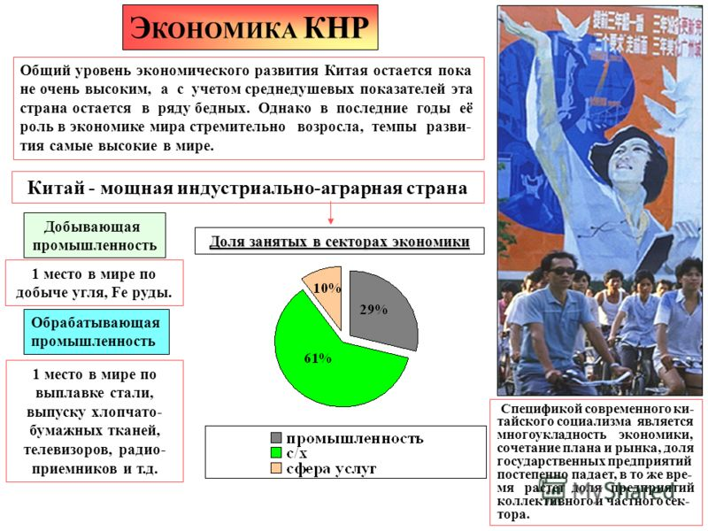
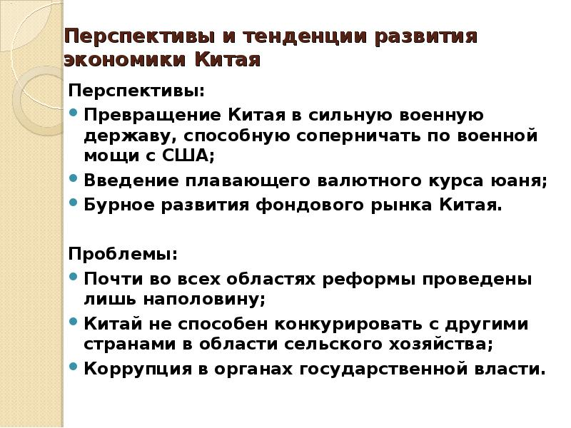
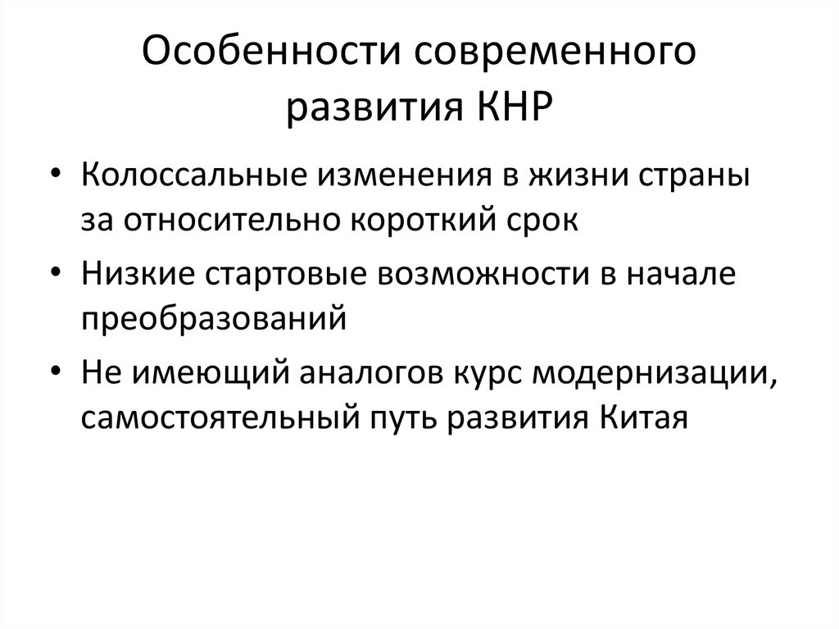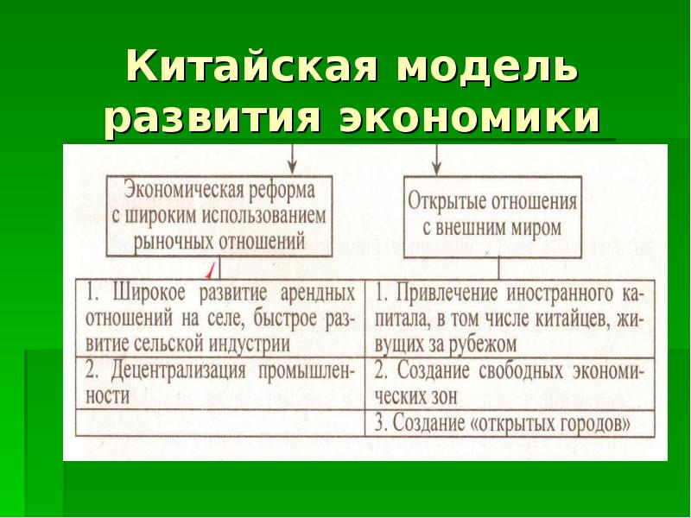
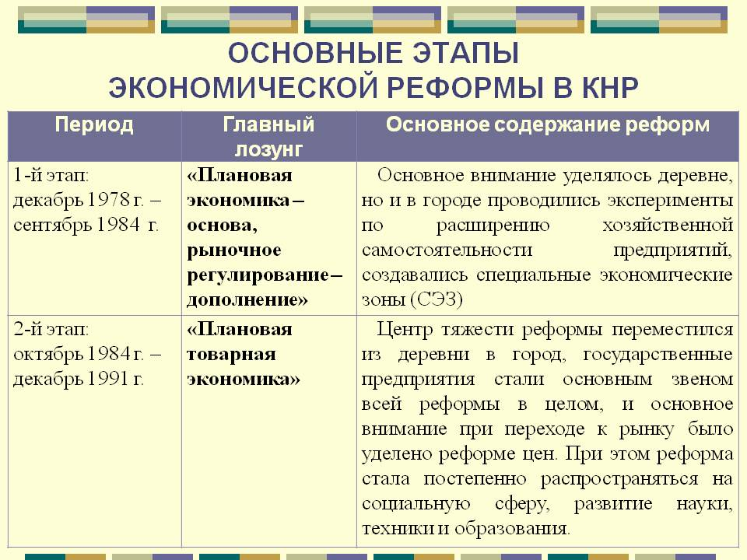
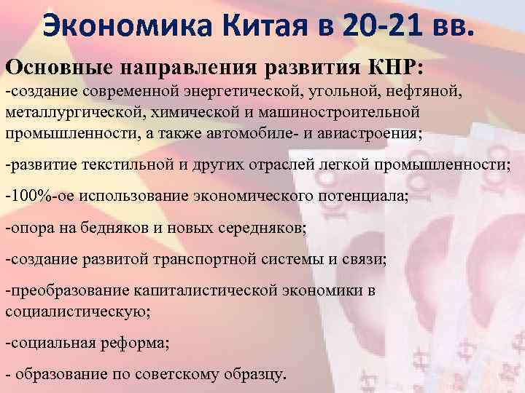
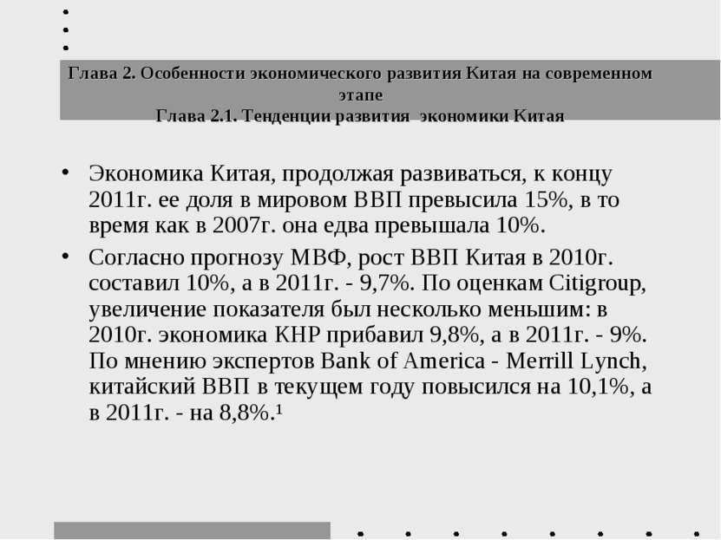

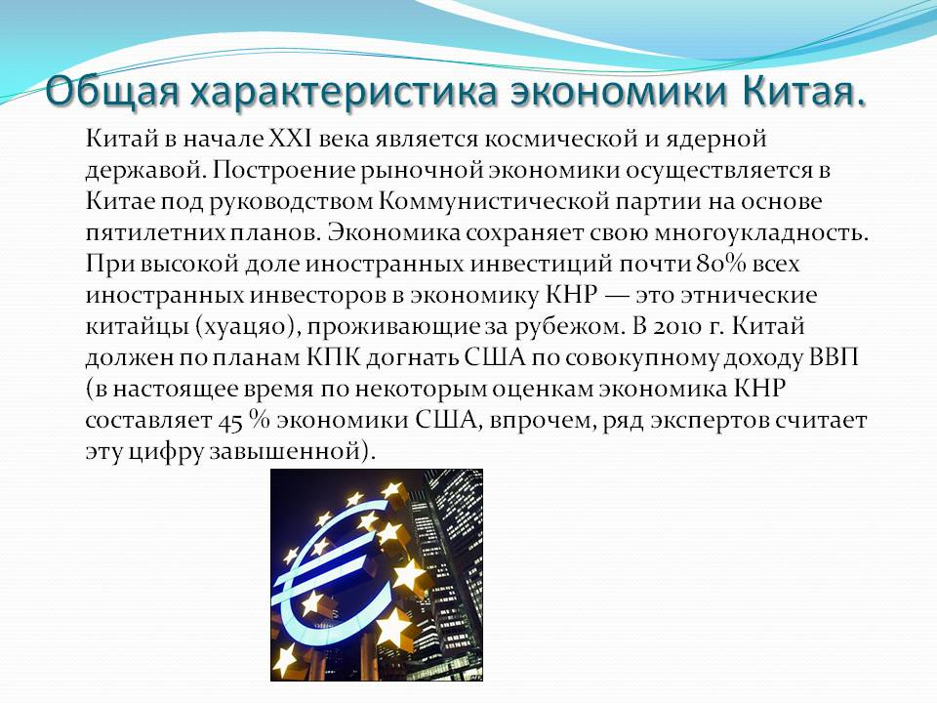
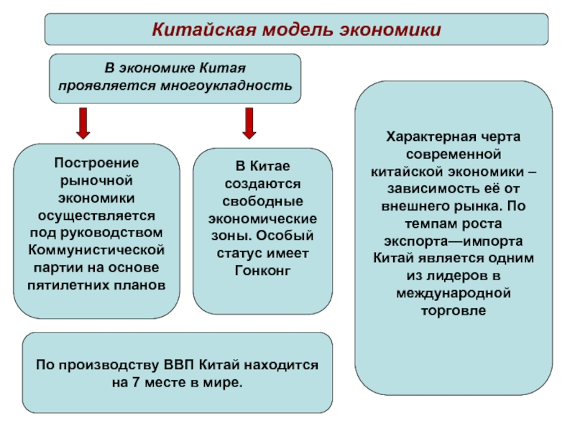
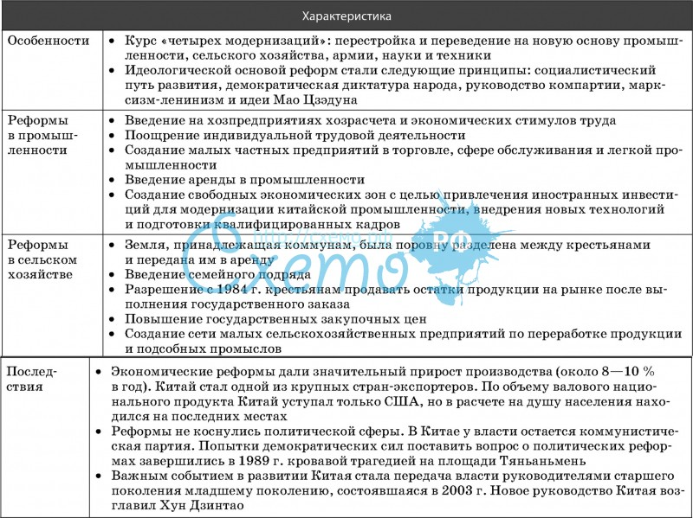
Тема №2. Индия в конце ХХ в. Япония после Второй мировой войны. Восстановление суверенитета Японии. Проблема Курильских островов. Японское экономическое чудо.
Индия, Пакистан.
После 2МВ в Индии наблюдался подъем национально-освободительного движения.
Страна разделилась по религиозному признаку.
Индийский национальный конгресс (ИНК) и Мусульманская лига.
ИНК выступал за равноправие граждан независимо от религии и против англ. господства. Лидер: Махатма Ганди и Джавахарлал Неру.
Мусульманская лига требовала разделения Индии на 2 государства по религиозному признаку и создание мусульманского государства Пакистан («страна чистых»).
Началась борьба между мусульманами и индуистами.
В1947 г. британское правительство предоставило Индии права доминиона (Доми́нион (англ. dominion, от лат. dominium — владение) — фактически независимое государство в составе Британской империи (позднее — в составе Британского Содружества), признававшее главой государства британского монарха, представленного в доминионе генерал-губернатором) при условии разделения ее по религиозному признаку на Индийский Союз и Пакистан.
На Индийской территории сосредоточилось 90 процентов всех полезных ископаемых, текстильная и сахарная промышленность.
На территории Пакистана большая часть р-нов по производству хлеба и технич. Культур.
Одна из спорных территорий (Кашмир) стала яблоком раздора.
1965-1971 гг. индо-пакистанская война.
В результате образовалось государство Бангладеш.
В 1949 г. Индия приняла Конституцию, провозглашавшую ее федеративной республикой (союз штатов).
Во главе государства - Дж. Неру, после его смерти Индира Ганди (его дочь)
Для полит. развития Пакистана хар-на нестабильность.
Китай.
В результате победы коммунистов в Гражданской войне 1949 г. было провозглашено создание Китайской Народной Республики (КНР) во главе с Мао Цзэдуном.
Новое кит. Правительство взяло курс на строительство социализма (Социали́зм (фр. socialisme от лат. socialis «общественный») — доктрина, полагающая целью и идеалом социальную справедливость, свободу и равенство).
Была проведена национализация предприятий, индустриализация и проч.
В конце 50х гг. Мао Цзэдун взял курс на сверхбыстрые темпы развития («большой скачок»).
В рез-те в стране начался хаос, голод, экономика пришла в упадок
Началась внутриполитическая борьба.
После смерти Мао во главе партии встал Дэн Сяопин.
В рез-те успешных реформ, современный Китай экономически развитая страна.
Страны Латинской Америки.
Латиноамериканские страны после обретения независимости попали под влияние США и стран Запада.
К концу 20 в. Бразилия, Чили, Мексика, Аргентина, Венесуэла – экономически развитые страны, в которых разумно сочетаются индустриальный и аграрный секторы.

ПЕРЕЧЕНЬ ИСПОЛЬЗУЕМЫХ УЧЕБНЫХ ИЗДАНИЙ, ИНТЕРНЕТ-РЕСУРСОВ, ДОПОЛНИТЕЛЬНОЙ ЛИТЕРАТУРЫ
Основные источники:
- Артемов В. В. Лубченков Ю. Н. История. Учебник для студентов средних профессиональных учебных заведений. – М. : 2014
- Артемов В. В. Лубченков Ю. Н. История для профессий и специальностей технического, естественно-научного, социально-экономического профилей. В 2-х ч. – М.: 2014
- Сахаров А.Н., Загладин Н.В. История (базовый уровень) 10 кл. Русское слово.
- Загладин Н.В., Петров Ю.А История (базовый уровень) 11 кл. Русское слово.

Дополнительные источники:
- Всемирная история в 25 томах. – М., 1995.
- Анисимов Е.В. Женщины на российском престоле. СПб., 1994.
- Гумилев Л.Н. От Руси до России. – М. Айрис – пресс, 2002.
- Карамзин Н.М. История государства Российского. – М. 1990.
- Киселев Е.И. история Отечества: термины, понятия, персоналии. – Н Новгород: ВВАГС, 2000.
- Ключевский В.О. Исторические портреты. Деятели исторической мысли. – М., 1990.
- Орлов А.С., Георгиев В.А., Георгиева Н.Г. История России с древнейших времен до наших дней. – М., «Проспект», 2000.
- Паранин А.С. Россия в циклах мировой истории.- М., 1999.
- Смирнов Д. Нижегородская старина. Нижегородские были. – Н. Новгород, 1995.

Интернет-ресурсы:
- http://www.gumer.info/ — Библиотека Гумер.
- http://www.hist.msu.ru/ER/Etext/PICT/feudal.htm — Библиотека Исторического факультета МГУ.
- http://www.plekhanovfound.ru/library/ — Библиотека социал-демократа.
- http://www.bibliotekar.ru — Библиотекарь. Ру: электронная библиотека нехудожественной литературы по русской и мировой истории, искусству, культуре, прикладным наукам.
- http://gpw.tellur.ru/ — Великая Отечественная: материалы о Великой Отечественной войне.
- http://ru.wikipedia.org — Википедия: свободная энциклопедия.
- http://ru.wikisource.org/ — Викитека: свободная библиотека.
- http://www.wco.ru/icons/ — виртуальный каталог икон.
- http://militera.lib.ru/ — военная литература: собрание текстов.
- httр://сепtеr.fio.ru/som/getblob.asp/ — всемирная история для школьников.
- http://world-war2.chat.ru/ — Вторая Мировая война в русском Интернете.
- http://www.ostu.ru/personal/nikolaev/index.html — Геосинхрония: атлас всемирной истории.
- httр://www.kulichki.com/~gumilev/HE1 — Древний Восток
- httр://www.hе1lаdоs.гu — Древняя Греция
- http://www.old-rus-maps.ru/ — европейские гравированные географические чертежи и карты России, изданные в XVI—XVIII столетиях.
- http://biograf-book.narod.ru/ — избранные биографии: биографическая литература СССР.
- http://www.magister.msk.ru/library/library.htm — Интернет-издательство «Библиотека»: Электронные издания произведений и биографических и критических материалов.
- http://intellect-video.com/russian-history/ — история России и СССР: онлайн-видео.
- http://www.historicus.ru/ — Историк: общественно-политический журнал.
- http://history.tom.ru/ — история России от князей до Президента
- http://statehistory.ru — История государства.
- http://www.kulichki.com/grandwar/ — «Как наши деды воевали»: рассказы о военных конфликтах Российской империи.
- http://www.raremaps.ru/ — коллекция старинных карт Российской империи.
- http://old-maps.narod.ru/ — коллекция старинных карт территорий и городов России.
- http://www.lectures.edu.ru/ — лекции по истории для любознательных.
- http://mifologia.cjb.net — мифология народов мира.
- http://www.krugosvet.ru/ — онлайн-энциклопедия «Кругосвет».
- http://liber.rsuh.ru/section.html?id=1042 — оцифрованные редкие и ценные издания из фонда Научной библиотеки.
- http://www.august-1914.ru/ — Первая мировая война: Интернет-проект.
- http://9may.ru/ — проект-акция: «наша Победа. День за днём».
- http://www.temples.ru/ — проект «Храмы России».
- http://radzivil.chat.ru/ — Радзивиловская летопись с иллюстрациями.
- http://www.borodulincollection.com/index.html — раритеты фотохроники СССР: 1917—1991 гг. (коллекция Льва Бородулина).
- http://www.rusrevolution.info/ — революция и Гражданская война: Интернет-проект.
- http://www.istrodina.com/ — Родина: российский исторический иллюстрированный журнал.
- http://all-photo.ru/empire/index.ru.html — Российская империя в фотографиях.
- http://fershal.narod.ru/ — российский мемуарий.
- http://www.avorhist.ru/ — Русь Древняя и Удельная.
- http://memoirs.ru/ — русские мемуары: Россия в дневниках и воспоминаниях.
- http://www.scepsis.ru/library/history/page1/ — Скепсис: научно-просветительский журнал.
- http://www.arhivtime.ru/ — следы времени: Интернет-архив старинных фотографий, открыток, документов.
- http://www.sovmusic.ru/ — советская музыка.
- http://www.infoliolib.info/ — университетская электронная библиотека Infolio.
- http://www.hist.msu.ru/ER/Etext/index.html — электронная библиотека Исторического факультета МГУ им. М. В. Ломоносова
- http://www.history.pu.ru/elbib/ — электронная библиотека исторического факультета СПбГУ.
- http://ec-dejavu.ru/ — энциклопедия культур DеjаVu.

